ETAPA DE ENCAÑADO
El desarrollo de la caña o etapa de encañado comienza cuando aparece una pequeña protuberancia que circunda al eje principal en la parte subterránea. Dicha protuberancia, que en un principio sólo es detectable palpando el tallo con la yema de los dedos, corresponde al que en definitiva será el primer nudo aéreo (Figura 8).

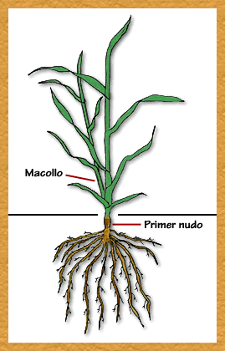
Figura 8. | Inicio de la etapa de encañado.
Inmediatamente después de detectar la presencia del primer nudo, es posible apreciar signos de formación de la espiga en su parte apical, observando su primordio a través de un lente de aumento. El primer nudo, luego de asomar sobre la superficie del suelo, aumenta paulatinamente su grosor; pocos días después, si se remueven las hojas, es posible apreciar la espiga en la parte apical del tallo (Figura 9).
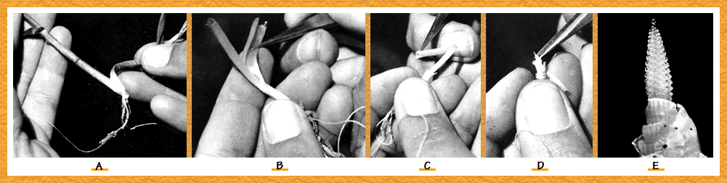

Figura 9. | La remoción del tejido foliar en una planta recién encañada, permite apreciar la espiga en un estado inicial de desarrollo. En la foto E de la secuencia, se presenta la espiga observada a través de un lente de aumento.
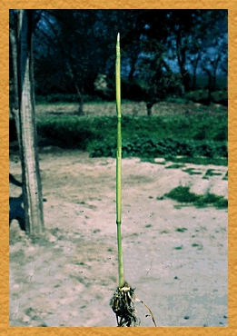
Luego que el primer nudo del tallo principal sobrepasa el nivel del suelo, las plantas tienden a un crecimiento vertical, y no angulado como lo fue durante la etapa de macolla. Los siguientes nudos van apareciendo en una sucesión relativamente rápida, lo que permite que se vaya produciendo la elongación de los tallos (Figura 10).
Figura 10. | Planta en etapa avanzada de encañado mostrando sus nudos prominentes. Las hojas fueron removidas para observar la presencia de la espiga en la parte apical del tallo principal.

En la medida que las plantas van elongando sus tallos, las espigas al interior de ellos van aumentando progresivamente de tamaño (Figura 11).
Figura 11. | Acercamiento de una espiga que se está desarrollando en la parte apical de un tallo.
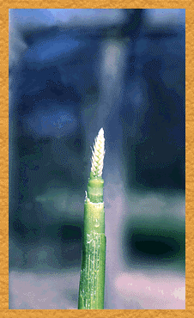

Si bien durante la etapa de encañado todavía pueden generarse macollos, éstos no tendrán ninguna posibilidad de ser productivos. La etapa de encañado finaliza cuando el último nudo en la parte alta de la planta, que corresponde al primero que aparece sobre el suelo, da paso a la espiga a través de la vaina de la hoja bandera u hoja superior.
ETAPA DE ESPIGADURA Y FLORACION La espiga comienza a aparecer a través de la vaina de la hoja bandera u hoja superior; esta etapa se denomina comúnmente desembuchado de la espiga o estado de bota (Figura 12).

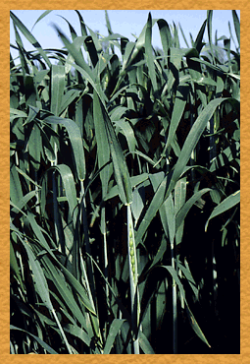
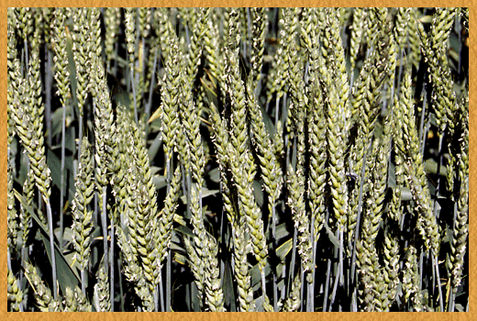
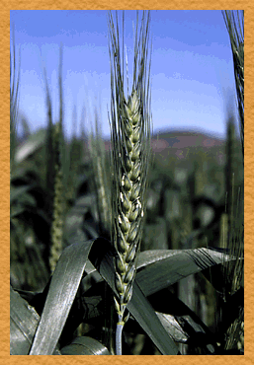
Una vez que la espiga está completamente expresada en el extremo del tallo, se considera finalizada la etapa de espigadura. Sólo a partir de ese momento y en forma relativamente rápida, comienza la floración, fase que dura entre 1 y 2 semanas como promedio (Figuras 13 y 14). La etapa de floración se considera terminada cuando todos los estambres de una espiga se hacen visibles asomándose a través de las espiguillas.
Figura 12. | Espiga asomando a través de la vaina de la hoja bandera (desembuchado de la espiga o estado de bota).
Figura 13. | Espiga iniciando la floración en su parte central.
Figura 14. | Espigas en floración.

